TRƯỜNG THPT HÙNG THẮNG  Tổ TN II  Mã đề thi: 444 | ĐỀ THI KHẢO SÁT  MÔN: VẬT LÍ 10  Thời gian làm bài: 45 phút;
Họ và tên : ………………………………………..SBD………………………………….
I. Trắc nghiệm (5 điểm)
Câu 1: Khi một quả bóng được ném lên thì
A. động năng chuyển thành thế năng. B. động năng chuyển thành cơ năng.
C. thế năng chuyển thành động năng. D. cơ năng chuyển thành động năng.
Câu 2: Chọn câu đúng, để đo tốc độ trong phòng thí nghiệm, ta cần:
A. thước đo quãng đường B. Đo thời gian và quãng đường chuyển động của vật.
C. Máy bắn tốc độ. D. Đồng hồ đo thời gian
Câu 3: Trong các cách viết công thức của lực ma sát trượt sau, cách viết nào đúng?
A. 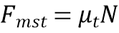 B. 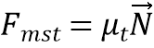 C. 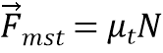 D. 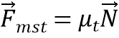
Câu 4: Một vật rắn chịu tác dụng của lực F có thể quay quanh trục cố định, khoảng cách từ giá của lực đến trục quay là d. Momen của lực F tác dụng lên vật:
A. 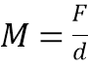 B. C. D.
Câu 5: Trong đơn vị SI, đơn vị nào là đơn vị dẫn xuất ?
A. mét(m). B. giây (s). C. Vôn (V). D. mol(mol).
Câu 6: Lực không đổi tác dụng lên một vật làm vật chuyển dời đoạn s theo hướng hợp với hướng của lực một góc α, biểu thức tính công của lực là:
A. A = F.s + cosα B. A = F.s C. A =F.s.sinα D. A = F.s.cosα
Câu 7: Biển báo  mang ý nghĩa:
A. Nhiệt độ cao B. Nơi có chất phóng
C. Cảnh báo tia laser D. Tránh ánh nắng chiếu trực tiếp
Câu 8: Công thức liên hệ giữa vận tốc, gia tốc và quãng đường đi được trong chuyển động thẳng biến đổi đều?
A. v + v₀ = 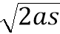. B. v - v₀ = . C. v² + v₀² = 2as. D. v² - v₀² = 2as.
Câu 9: Một vật đang chuyển động với vận tốc 3 m/s. Nếu bỗng nhiên các lực tác dụng lên nó mất đi thì
A. Vật chuyển động chậm dần rồi mói dừng lại.
B. Vật đổi hướng chuyển động.
C. Vật tiếp tục chuyển động theo hướng cũ với vận tốc 3 m/s.
D. Vật dừng lại ngay.
Câu 10: Biểu thức tính động năng của vật là:
A. W_{đ} = mv B. W_{đ} = mv/2 C. W_{đ} = mv² D. W_{đ} = mv²/2
Câu 11: Trong các chuyển động sau, chuyển động nào được coi là rơi tự do?
A. Vận động viên đang nhảy dù B. Quả tạ rơi trong không khí
C. Chiếc lá đang rơi D. Hạt bụi chuyển động trong không khí
Câu 12: Thước thích hợp để đo bề dày quyển sách Vật lí 10 là
A. thước dây có giới hạn đo 1 m và độ chia nhỏ nhất 1 cm
B. thước cuộn có giới hạn đo 3 m và độ chia nhỏ nhất 5 cm.
C. thước kẻ có giới hạn đo 10 cm và độ chia nhỏ nhất 1 mm.
D. thước thẳng có giới hạn đo 1,5 m và độ chia nhỏ nhất 1 cm.
Câu 13: Cho hai lực đồng quy có độ lớn F₁ = 40N, F₂ = 30N. Hãy tìm độ lớn của hai lực khi chúng hợp nhau một góc 90⁰.
A. 50N B. 40N C. 60N D. 70N
Câu 14: Chọn câu đúng. Khi một xe buýt đang chạy thì bất ngờ hãm phanh đột ngột, thì các hành khách
A. ngả người về phía sau. B. chúi người về phía trước.
C. dừng lại ngay. D. ngả người sang bên cạnh.
Câu 15: Chọn câu trả lời đúng. Hai lực trực đối là hai lực
A. Có cùng độ lớn, cùng chiều.
B. Có cùng giá, cùng độ lớn nhưng ngược chiều.
C. Có cùng độ lớn, ngược chiều.
D. Có cùng giá, cùng độ lớn và cùng chiều.
Câu 16: Cho hai lực khác phương, có độ lớn bằng 9 N và 12 N. Độ lớn của hợp lực không thể nhận giá trị nào sau đây?
A. 12 N. B. 3 N. C. 21 N. D. 25 N.
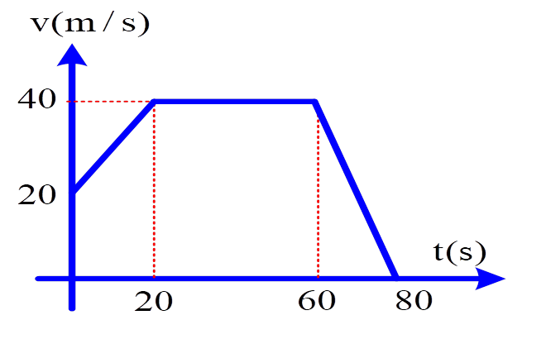
Câu 17: Đồ thị vận tốc − thời gian của một vật chuyển động được biểu diễn như hình vẽ. Quãng đường vật đi được từ thời điểm t = 20, đến thời điểm t = 80 s là
A. 1,2 km. B. 440 m C. 2 km. D. 1,1 km.
Câu 18: Một vật có khối lượng m = 50g chuyển động thẳng đều với vận tốc v = 5m/s thì động lượng của vật là:
A. 0,25kg/m.s B. 0,025kg.m/s C. 15kg.m/s D. 2,5kg.m/s
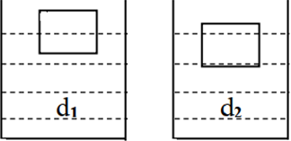
Câu 19: Cùng một vật nổi trong hai chất lỏng khác nhau có trọng lượng riêng d₁ và d₂ như hình vẽ. Sự so sánh nào sau đây là đúng?
A. d₁ > d₂
B. Lực đẩy Ác – si – mét trong hai trường hợp là như nhau.
C. Trọng lượng của phần chất lỏng bị vật chiếm chỗ trong hai trường hợp là như nhau.
D. d₁ < d₂
Câu 20: Công thức nào sau đây là công thức tính áp suất?
A. p = F/S B. p = F.S C. p = P/S D. p = d.V
II. Tự luận (5 điểm)
Bài 1 (1điểm): Một hợp lực 1,0N tác dụng vào một vật có khối lượng 2,0kg lúc đầu đứng yên, trong khoảng thời gian 2,0s. Tính quảng đường mà vật đi được trong khoảng thời gian đó?
Bài 2 (1điểm): Máy tời đang hoạt động với công suất 1000 W đưa 100 kg vật liệu lên đều tới độ cao 16 m trong 20s. Tính hiệu suất của máy tời.
Bài 3 (2 điểm): Một vật khối lượng 4 kg được thả rơi tự do từ độ cao 30 mét. Bỏ qua mọi lực cản và lấy g = 10 m/s²
a, Tính cơ năng tại nơi thả
b, Tính vận tốc của vật khi chạm đất
Bài 4 (1 điểm): Quan sát hình và chỉ ra những điểm không an toàn khi làm việc trong phòng thí nghiệm.
